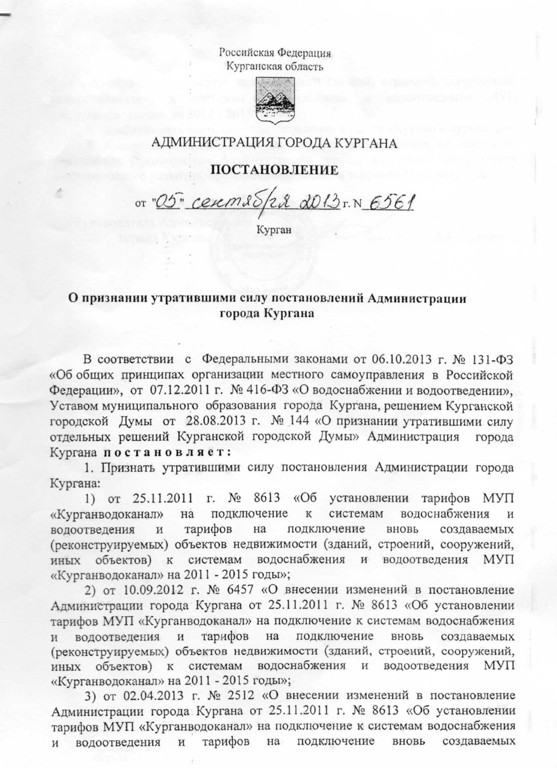

(реконструируемых) объектов недвижимости (зданий, строений, сооружений, иных объектов) к системам водоснабжения и водоотведения МУП «Курганводоканал» на 2011 - 2015 годы».
- Опубликовать настоящее постановление в газете «Курган и курганцы».
- Контроль за исполнением настоящего постановления возложить на заместителя Руководителя Администрации города, директора Департамента экономического развития, предпринимательства и торговли Печерину OA.

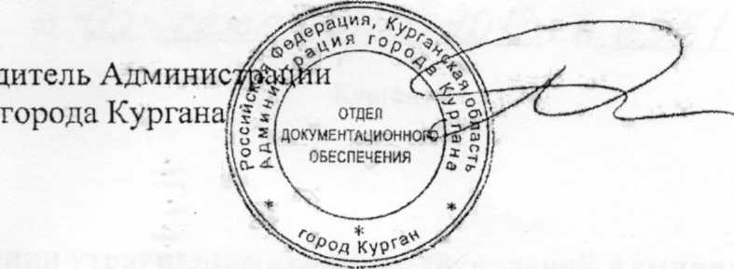
А.Г. Якушев

Ру

Истомина И.В. 46-22-39

